8. Januar 2026
Konsumausgaben der Privathaushalte: 49 % für Wohnen, Energie und Verkehr
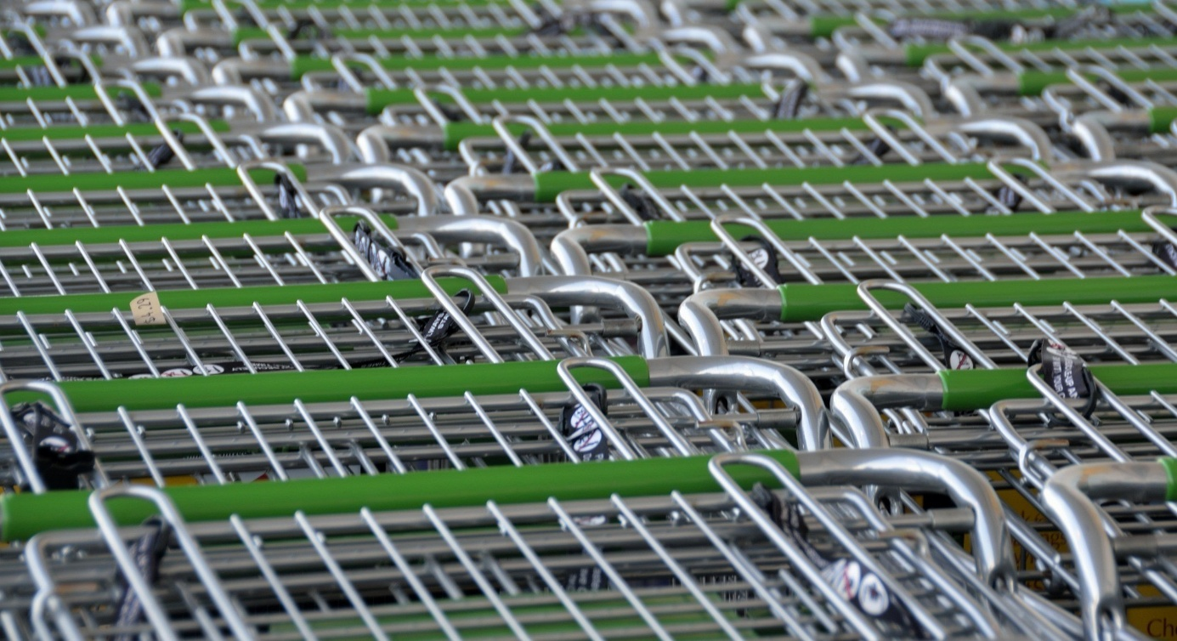
Wie das Statistische Bundesamt mitteilt, betrugen die Konsumausgaben eines Durchschnittshaushalts in Deutschland im Jahr 2023 monatlich 3.032 Euro. Zu den privaten Konsumausgaben, die oft auch als Lebenshaltungskosten bezeichnet werden, zählen die Ausgaben für Wohnen, Energie, Lebensmittel, Mobilität, Bekleidung, Kommunikation, Freizeit, Gaststätten und Unterkünfte, Innenausstattung, Gesundheit und Bildung sowie andere Waren und Dienstleistungen.
„Wohnen und Energie“ größter Ausgabenposten
Dabei belegt der für den Bereich „Wohnen und Energie“ aufgewendete Ausgabenanteil mit Abstand den ersten Platz: Über alle Haushalte in Deutschland betrachtet macht dieser Bereich einen Anteil von 37,5 % der privaten Konsumausgaben aus.
Doch hier lohnt ein genauerer Blick. Denn je geringer das Einkommen, desto höher dieser Anteil: Haushalte mit einem monatlichen Nettoeinkommen von 1.000 bis 1.300 Euro verwendeten durchschnittlich 46 % ihrer Konsumausgaben für Wohnen und Energie, bei den Haushalten mit einem Nettoeinkommen von mindestens 5.000 Euro dagegen lag der Anteil bei 34 %.
Mobilität mit drittgrößtem Ausgabenanteil
Im Durchschnitt machten im Jahr 2023 nach den Ausgaben für Wohnen und Energie sowie Lebensmittel (14,4 %) die Ausgaben für Verkehr mit 11,9 % den dritthöchsten Anteil an den Konsumausgaben aus. Somit kamen die Bereiche „Wohnen und Energie“ sowie „Mobilität“ über alle Einkommensgruppen betrachtet auf zusammen 49,4 % der privaten Konsumausgaben.
Allerdings machten sich die Einkommensunterschiede auch im Verkehrsbereich deutlich bemerkbar: Während die Haushalte mit einem monatlichen Nettoeinkommen von 1.000 bis 1.300 Euro im Schnitt nur rund 7 % ihrer Konsumausgaben für die Mobilität aufwendeten, war dieser Anteil bei den Haushalten in der höchsten Einkommensgruppe (5.000 Euro netto oder mehr) mit durchschnittlich knapp 14 % fast doppelt so hoch – und absolut gesehen sogar siebenmal so hoch (650 gegenüber 92 Euro).
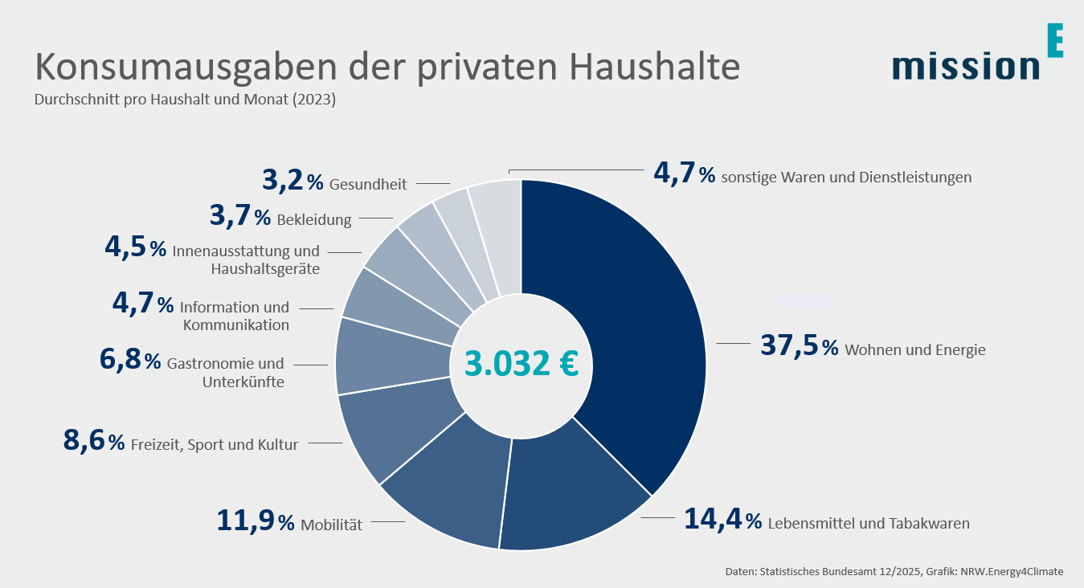
Über alle Haushalte betrachtet machten Wohnen, Energie und Verkehr im Jahr 2023 fast die Hälfte der privaten Konsumausgaben aus (Grafik: NRW.Energy4Climate).
Als nächstgrößere Posten folgten die Ausgaben für Freizeit, Sport und Kultur (über alle Haushalte durchschnittlich 8,6 %), für Gastronomie- und Beherbergungsdienstleistungen (6,8 %), für Information und Kommunikation (4,7 %) sowie Innenausstattung und Haushaltsgeräte (4,5 %).

Dieser Beitrag ist ein Service des Kampagnenteams der mission E in der Landesverwaltung NRW. Auf der Kampagnen-Website finden Sie vielfältige weitere Meldungen zu Energie-, Klimaschutz- und Mobilitätsthemen sowie zur Kampagne.

Quelle: Statistisches Bundesamt

Autor: Tom Küster (NRW.Energy4Climate)
Links
Pressemitteilung „Lebenshaltungskosten 2023: Haushalte mit geringem Einkommen geben über 60 % für Lebensmittel und Wohnen aus“ des Statistischen Bundesamtes vom 09.12.2025
Statistik „Private Konsumausgaben (Lebenshaltungskosten) nach dem monatlichen Haushaltsnettoeinkommen“ des Statistischen Bundesamtes
Bild: Pixabay/paulbr75

